**TRƯỜNG THCS TÙNG THIỆN VƯƠNG**

**MÔN: TIẾNG ANH - KHỐI 9**

**Tuần 8: từ ngày 25/10/2021 đến 30/10/2021**

**Tiết 15: UNIT 4. LEARNING A FOREIGN LANGUAGE**

**GETTING STARTED – LISTEN AND READ**

*Link bài giảng: [**https://www.youtube.com/watch?v=X_21IBdW8_o**](https://www.youtube.com/watch?v=X_21IBdW8_o)

**\* BÀI MỚI: (Học sinh ghi vào tập)**

**New words:**

- **as much as possible**: càng nhiều càng tốt

- **learn by heart St**: học thuộc lòng

- **examine** (v): kiểm tra

🡪 **examiner** (n): giám khảo

🡪 **examinee** (n): thí sinh

🡪 **exam** (n): kì thi

🡪 **examination** (n): kì thi

- **go on** = **continue** (v): tiếp tục

- **attend** (v): tham dự

🡪 **attendance** (n): sự tham gia

🡪 **attendant** (adj): tham dự, có mặt

- **aspect** (n): khía cạnh

- **terrible** (adj): khủng khiếp

- **oral** (adj): nói miệng

🡪 **oral examination** (n): kì thi vấn đáp

- **stage** (n): giai đoạn

- **candidate** (n): thí sinh, người dự tuyển

- **pass** (v): thi đậu, vượt qua

- **exact** (adj): chính xác

**🡪 exactly (adv):** một cách chính xác

**\* GIỚI THIỆU NỘI DUNG BÀI ĐỌC:** Học sinh mở sách ra trang 32, 33 đọc toàn bộ bài đọc, sau đó trả lời câu hỏi rồi mới kiểm tra đáp án.

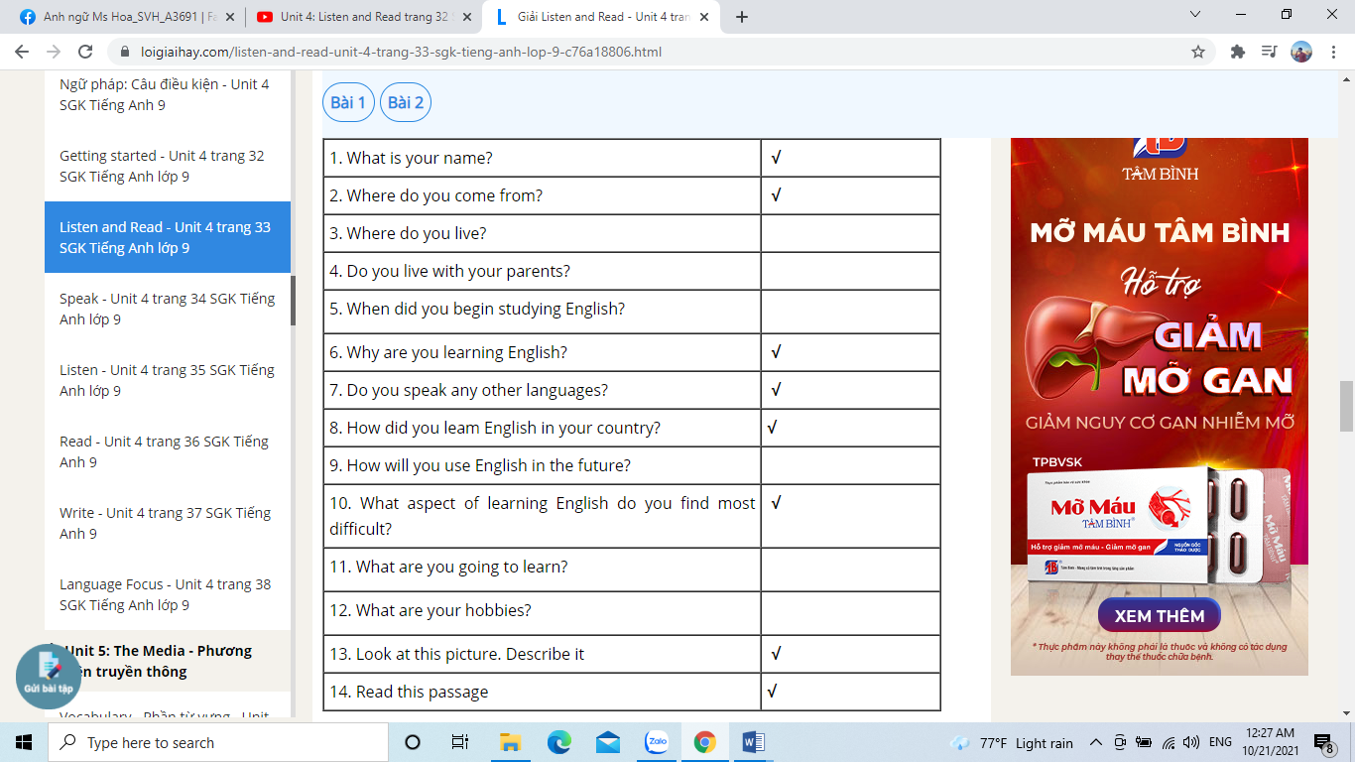**\* Đáp án bài b:**

**Tiết 16: Unit 4. LEARNING A FOREIGN LANGUAGE READ**

*Link bài giảng: [**https://www.youtube.com/watch?v=DbO6Gvlzwh0**](https://www.youtube.com/watch?v=DbO6Gvlzwh0)

**BÀI MỚI: (Học sinh ghi vào tập)**

**New words:**

- **level** (n): trình độ, mức độ

- **elementary** = **beginner** (adj): sơ cấp, cơ bản

- **intermediate** (adj): trung cấp

- **advanced** (adj): cao cấp

- **well-qualified** (adj): đủ khả năng

- **tuition** = **fee** (n): học phí

🡪 **tutor** (n): gia sư

- **edition** (n): lần xuất bản

- **detail** (n): chi tiết

- **institute** (n): viện, học viện

🡪 **institution** (n): cơ quan, trụ sở

- **academy** (n): viện hàn lâm

🡪 **academic** (adj): thuộc trường đại học / học viện

- **council** (n): hội đồng

- **look forward to St**: trông chờ, mong đợi điều gì

- **state** (v): phát biểu, tuyên bố

- **supply** (v): cung cấp

- **polite** (adj): lịch sự, lễ phép ≠ **impolite** (adj): bất lịch sự

🡪 **politeness** (n): sự lịch sự

🡪 **politely** (adv): một cách lịch sự

**\* GIỚI THIỆU NỘI DUNG BÀI ĐỌC:** Học sinh mở sách ra trang 36 đọc toàn bộ bài đọc, sau đó trả lời câu hỏi rồi mới kiểm tra đáp án

**\* Đáp án bài a:**

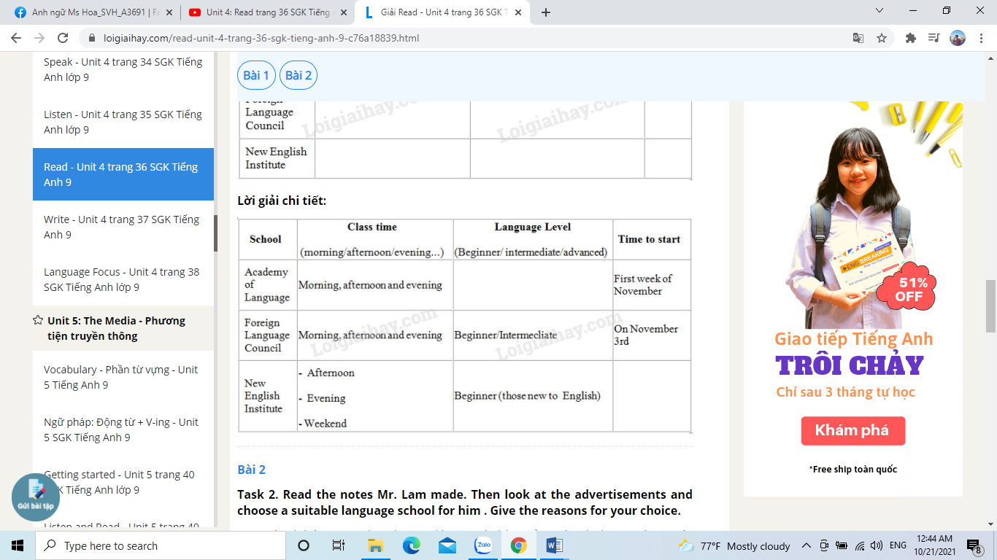

**\*BÀI TẬP CỦNG CỐ**

1. _____ aspects of learning English do you find the most difficult?

A. What B. Where C. When D. Why

2. They could pass the final _____.

A. examiner B. examine C. examining D. examination

3. If you want to________ your speaking, you should speak English with friends.

A. pass B. describe C. express D. improve

4. She works really hard for the final ________.

A. check B. exam C. tests D. quiz

5. Students will _________ a two- hour examination at the end of the year.

A. take B. make C. do D. come

6. If you want to attend the course, you must pass the ___________ examination.

A. writing B. written C. wrote D. write

7. I don’t think I will be able to _________ the exams.

A. fail B. come C. pass D. get

8. Have you _________ your exam?

A. finish B. finishes C. finished D. finishing

9. “I am having a test tomorrow. I’m ready for it.” – “ ___________.”

A. Good luck B. Don’t worry C. It doesn’t matter D. No problem

10. The _____________ was very strict and she looked at me all the time.

A. examiner B. examine C. examinee D. examination

**🖎DẶN DÒ:**

**- Học sinh học thuộc lòng từ vựng và cấu trúc.**

**- Học sinh chép copy từ vựng phần “New words” mỗi từ ít nhất 3 dòng vào tập.**

**- Học sinh làm bài tập củng cố trực tuyến bằng cách truy cập vào hệ thống K12online.**

**- Hạn chót: trước 8g00 ngày 31/10/2021.**

**Các em nhớ làm bài đầy đủ. Chúc các em ôn tập tốt và giữ gìn sức khỏe.**

* Mọi ý kiến thắc mắc cần giải đáp các em có thể trao đổi trực tiếp với giáo viên trong giờ học online, trường hợp đặc biệt có thể liên hệ giáo viên:

|  |  |  |  |
| --- | --- | --- | --- |
| **Họ tên GV** | **Lớp dạy** | **Zalo/ SĐT** | **Email** |
| Thầy Thành Nhân | 9/2, 9/5 | 0399 137 903 | [nhanntsgu@gmail.com](mailto:nhanntsgu@gmail.com) |
| Cô Liên | 9/3, 9/9 | 0979 702 178 | [liennguyen020178@gmail.com](mailto:liennguyen020178@gmail.com) |
| Cô Loan | 9/10 | 0767 118 020 | [bachthingocthanhloan@gmail.com](mailto:bachthingocthanhloan@gmail.com) |
| Cô Trang | 9/1, 9/8 | 0344 682 289 | [huynhthibaotrangdsa@gmail.com](mailto:huynhthibaotrangdsa@gmail.com) |
| Cô Mai | 9/6, 9/13 | 0989 035 412 | [maihanoi6160@gmail.com](mailto:maihanoi6160@gmail.com) |
| Cô Phương Anh | 9/7, 9/12 | 076 863 6186 | [phuonganh23062004@yahoo.com](mailto:phuonganh23062004@yahoo.com) |
| Thầy Trọng Nhân | 9/4, 9/11 | 078 512 7200 | [nguyentrongnhan0607.tnn@gmail.com](mailto:nguyentrongnhan0607.tnn@gmail.com) |